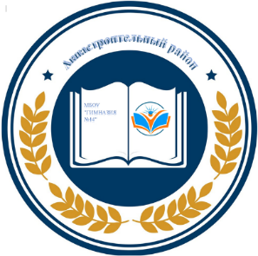
МУНИЦИПАЛЬНОЕ БЮДЖЕТНОЕ ОБЩЕОБРАЗОВАТЕЛЬНОЕ УЧРЕЖДЕНИЕ «ГИМНАЗИЯ №14»

АВИАСТРОИТЕЛЬНОГО РАЙОНА Г.КАЗАНИ

МУЗЕЙ «РОДНОЙ КРАЙ»

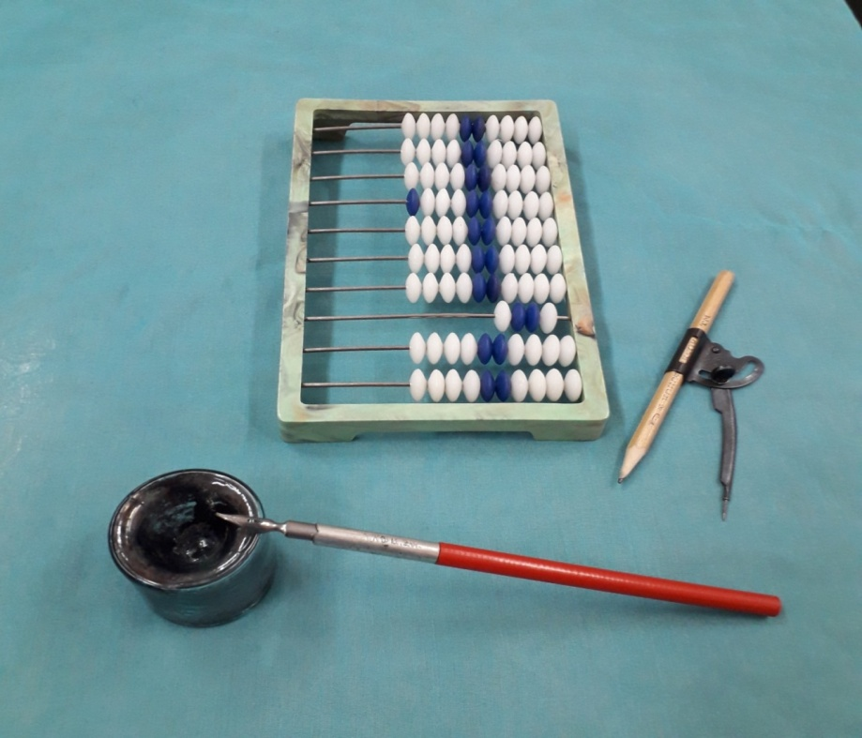
2023
Аналитическая справка по обобщению опыта работы музея за 5 лет
Школьный музей «Родной край» расположен в гимназии №14 Авиастроительного района г.Казани. Он открыт 01.09.2018 году, в преддверии 60-летия учебного заведения. Ранее он был музейным уголком. В основу экспозиций положены предметы, принесенные учителями, учениками гимназии, руководителем музея Трудовой Славы Казанского Авиастроительного производственного объединения имени С.П.Горбунова, жителями поселка Северный.
Документация музея:
- Приказ о создании школьного музея № 264 от 1.09.2018 года
- Свидетельство о присвоении звания «Школьный музей » №917
от 18.03.2019 МО и Н РТ, ГБУДО «РЦВР»
- Свидетельство №20579 протокол №5 от 18.03. 2022 г МПРФ, ФГБОУДОФЦБО
музей вошел в список российских школьных музеев

Цель музея:
-формировать личность учащихся средствами музейной деятельности.

Задачи музея:
- содействовать гражданско-патриотическому воспитанию школьников;
- изучать историю страны на основе Малой Родины (поселка Северный);
- популяризировать национальное образование;
- сохранять подлинные памятники истории путем выявления, изучения, сбора и хранения музейных предметов;
-организовывать культурно-методическую деятельность средствами музейных занятий
Профиль музея: краеведческий

Характеристика помещения:
Музей расположен на 1 этаже 4-х этажной школы. Общая площадь (экспозиционно-выставочная) составляет 30 кв.м., 2 окна.
Вместимость посетителей для проведения экскурсии 15 человек.

Направление деятельности музея:
- экспозиционно-выставочное (оформительское),
- экскурсионно – просветительское (участие в краеведческих конкурсах, научно-просветительских конференциях).
- поисковая и собирательская деятельность

№№ | Разделы музея | Изучение
1 | Изба | изучение предметов этнографии
2 | Поселок Северный | отпрос местного населения об истории поселка, изучение фотоматериалов, книжного материала, коллекций, истории близлежащих заводов, экологического состояния природных объектов (р.Сухая, оз.Лесное…)
3 | История школы | книжной культуры, пишущих предметов, детского движения (пионерия, комсомол), фотографии выпускников
4 | Национальное просветительство | деятельности ученых, в т.ч. академика, жителя поселка Юсупова Р.А.

Для кого проведены экскурсии в школьном музее «Родной край»?
В музее проведены экскурсии:
- для учащихся всех классов гимназии №14,
- учащихся школ №№ 54, 112, 119 в рамках пришкольных лагерей,
- воспитанников детских садов поселка Северный в рамках подготовки к школе,
- участников республиканских научно-исследовательских конференций школьников имени татарского ученого-просветителя Ибрагима Хальфина, жителей поселка Северный, выпускников школы

Фонды музея:
№№ | Фонды музея | 2018 | 2019 | 2020 | 2021 | 2022 | 2023
1 | основной | 60 | 105 | 115 | 170 | 176 | 185
2 | вспомогательный | 70 | 200 | 240 | 250 | 255 | 260
3 | временный | - | - | - | 9 | 9 | 9
4 | обменный | - | - | - | 15 | 15 | 15

Наличие помещения для хранения фондов нет.

Материальное обеспечение:

Вертикальные витрины – 3 штуки

Горизонтальные витрины – 10 штук
В музее проведены встречи учеников
с Личностями – примерами для подражания
№ | Тема, класс (группа, курс) | Уровень (образовательное учреждение, район, город, межрегиональный, республиканский, федеральный, международный уровень) | Вид, тематика, место проведения методического мероприятия, в рамках которого проводилось открытый урок, занятие, мероприятие (заседание методического объединения, предметная неделя, семинар, конкурс и др.) | Дата
1 | «Хабибуллин Рустем Абдрахманович – юнга Северного флота»  Все классы | МБОУ «Гимназия №14» | Внеклассное открытое мероприятие в рамках предметной недели, посвященной Году Памяти и Славы в честь 74-летия Победы в ВОв, | февраль  2019
2 | «Павел Кузьмич Клетнев - наш земляк, житель поселка «Северный», участник ВОв»,  Все классы | МБОУ «Гимназия №14» | Внеклассное открытое мероприятие в рамках предметной недели, посвященной Году Памяти и Славы в честь 74-летия Победы в ВОв, | Март  2019
3 | «Павел Кузьмич Клетнев - наш земляк, житель поселка «Северный», участник ВОв»,  Все классы | МБОУ «Гимназия №14» | Внеклассное открытое мероприятие в рамках предметной недели, посвященной Году Памяти и Славы в честь 75-летия Победы в ВОв, | Март  2020
4 | «Чернобыльская авария. Наши земляки-ликвидаторы аварии»,  10 класс | МБОУ «Гимназия №14» | Внеклассное открытое мероприятие с приглашением Антонова Я.П., выпускника школы, в рамках предметной недели по химии. | апрель  2021
5 | «Есть такая профессия – испытатель вертолетов»,  10 класс | МБОУ «Гимназия №14» | Внеклассное мероприятие с приглашением Касимова Гапдельбари Нургалиевича (жителем поселка Северный)  в рамках профессионального выбора.

Выступления руководителя школьного музея
на семинарах и конференциях
№ | Тема выступления | Уровень (образовательное учреждение, район, город, зональный, республиканский, федеральный, международный уровень) | Тема конференции, кем организована, для каких категорий работников образования проведена, место проведения | Дата
1 | Воспитание патриотических качеств личности учащихся средствами музейной деятельности | Школьный, | Система нравственного воспитания учащихся средствами музейной деятельности.  на методическом обьединении учителей истории,  на базе МБОУ «Гимназия №14», Казань | Апрель 2019
2 | Школьный музей «Родной край» - воспитательный центр для учащихся образовательного учреждения | международный | Педагогическое наследие великих татарских просветителей XVIII-XX в.в.», К(П)ФУ, институт психологии и образования,  для участников семинара,  на базе МБОУ «Гимназия №14», Казань | 19.04 2019
3 | Улицы Авиастроительного района города Казани, названные в честь Героев Соц.Труда», посвященный присвоением г.Казани звания «Город трудовой доблести» президентом РФ | II республиканский  Диплом II место | II Встреча краеведов на Спасской Земле  краеведческий форум  МОиНРТ, ГАОУДПО ИРО РТ  для педагогов, сотрудников музеев.  Онлайн-выступление | 2020
4 | Использование инновационных технологий в создании буктрейлера по творчеству поэта и виртуальной экскурсии «Хади Такташ в Казани» | ХIX Всероссийская  федеральный | «Литературоведение и эстетика в ХХI веке» («Татьянин день»), посвя-щенной памяти Т.А.Геллер.  МОиНРТ, К(П)ФУ, Институт фило-логии и межкультурной коммуникации, Кафедра зарубежной литературы, русской литературы и методики преподавания, для учащихся, студентов, аспирантов, учителей  на базе К(П)ФУ | 25-27.01.  2022

Методические публикации

№ | Тема (название), вид публикации, количество страниц | Уровень (образовательное учреждение, муниципальный, республиканский, федеральный, международный уровень) | Где напечатана  (наименование научно-методического издания, учреждения, осуществлявшего издание методической публикации | Год издания
1 | Улицы Авиастроительного района города Казани, названные в честь Героев Социалистического Труда,  текст экскурсии,  2 страницы | республиканский | Электронно- педагогический журнал «Магариф.РФ» №143 | 2020 г.
2 | В музее гимназии №14 Авиастроительного района города Казани - история поселка Северный» | Всероссийский | Краеведение в Среднем Поволжье: опыт, проблемы, перспективы  (к 70-летию со дня рождения доктора исторических наук, профессора Л.А.Ефимова)  Статья в сборнике  Всероссийская научно-практическая конференция.  Чувашский государственный педагогический университет им. И.Я. Яковлева  Факультет филологии, истории, управления и права  Кафедра отечественной и всеобщей истории | октябрь 2023

Результаты участия обучающихся в акциях, научно-практических конференциях по музейной деятельности
Тема конференции, кем организована | Тема выступления | Уровень (образовательное учреждение, район, город, республиканский, федеральный, международный уровень) | Результат (занятое место) | Документы (материалы) подтверждающие результаты (при наличии высоких результатов)  Дата проведения
XV республиканская научно-исследовательская конференция школьников имени татарского ученого-просветителя Ибрагима Хальфина МОиН РТ, ФГАОУ ВПО К(П)ФУ институт филологии и межкультурной коммуникации | Героями не рождаются…  (о Героях Социалистического труда Авиастроительного района г.Казани) | республиканский | III степени | Диплом,  Арипов Амир,  Мингалеев Нияз  8 класс  январь 2019
XXII Международная юношеская научная конференция,  «Чехов, Пушкин, Санкт-Петербург и мировая культура», Институт русской литературы(Пушкинский дом) РАН, Санкт-Петербургский Гос.Университет  Санкт-Петербург | Улицы Авиастроительного района Казани, названные в честь Героев Социалистического Труда | международный | III степени | Диплом,  Гайнанов  Инсаф,  10 класс  октябрь 2020
 | Исторические предпосылки строительства поселка «Северный» в Казани | международный | III степени | Диплом,  Файзуллин Акмаль  5 класс  октябрь 2020
Ассамблея юных краеведов «Зюрейская дорога-2021» на приз Институту истории им.Ш.Марджани Академии наук РТ | Удивительное рядом (Экологическая тропа в пос.Северный) | республиканский | Лауреат | Диплом,  Рассыпнова Маргарита  3 класс  апрель 2021
 | История поселка «Северный» в Казани» | республиканский | Лауреат | Диплом,  Храмов  Артем  3 класс  Апрель 2021
Экологическая акция по расселению редкого аировидного ириса  Ассамблея юных краеведов  на приз Института истории им.Ш.Марджани Академии наук РТ | Высаживание аировидного ириса на берег реки Сухая с целью очищения водоема | городской | участие | 14.09. 2021  10 класс
XVII республиканская научно-исследовательская конференция школьников имени татарского ученого-просветителя Ибрагима Хальфина МОиН РТ, ФГАОУ ВПО К(П)ФУ институт филологии и межкультурной коммуникации | Полезные качества многолетнего прибрежного травянистого аировидного растения | республиканский |  | Февраль 2022  диплом, призер  Хакимуллина Диана,  9 класс
«Галицкая дорога» об исключительном месте в шаговой доступности.  Ассамблея юных краеведов на приз Институту истории им.Ш.Марджани Академии наук РТ | Междуречье реки Сухая река и реки Солонка | республиканский |  | 18.11. 2022  Группа  5 класс
XXY Международная юношеская научная конференция «Пушкин, Горький и мировая культура»  Институт русской литературы(Пушкинский дом) РАН, Санкт-Петербургский Гос.Университет  Санкт-Петербург | Нет земли краше, чем Родина наша  (по материалам школьного музея  о поселке Северном) | международный |  | Евдокимов Сергей,  9 класс  Октябрь  2023

